Термін зберігання  Термін зберігання складає 36 місяців.  Особливі застереження під час зберігання  Вакцину необхідно зберігати при температурі від 2 до 8°C.  Не заморожувати.  Після відкриття багатодозовий флакон (5 доз) слід зберігати при температурі від 2 до 8°C і використати протягом 28 днів.  Розфасовка  Вакцина постачається у флаконах (гідролітичне скло типу 1), які закриваються гумовою пробкою (без латексу) та алюмінієвим відкидним ковпачком, що містять 0,5 мл вакцини (однодозовий) або 2,5 мл вакцини (багатодозовий).  Особливі вказівки щодо використання та утилізації.  Відсутні.  Флаконний термоіндикатор (за наявності):  Флаконний термоіндикатор (ФТІ) присутній на флаконі у вигляді кольорової точки, що є чутливою до часу і температури та вказує який сукупний вплив тепла був здійснений на флакон. ФТІ попереджає кінцевого споживача, коли вплив тепла вірогідно може зруйнувати вакцину, що, ймовірно, призведе до погіршення ефективності вакцини понад прийнятний рівень.  Трактування ФТІ: орієнтуйтеся на колір квадрата всередині, який змінюється прогресивно. Доки колір квадрату залишається світлішим, ніж колір зовнішнього кола, вакцину можна використовувати. Якщо колір квадрату стає такого самого кольору, що й зовнішнє коло, або темнішим, флакон слід утилізувати.  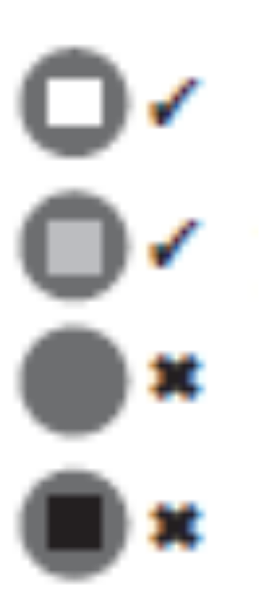 Квадрат всередині світліший за зовнішнє коло. Термін придатності ще не закінчився, вакцину можна використовувати. Згодом квадрат всередині все ще залишається світлішим за зовнішнє коло. Якщо термін придатності ще не закінчився, вакцину можна використовувати. Точка утилізації: Квадрат всередині такого самого кольору, що й зовнішнє коло. НЕ використовуйте вакцину. Проходження точки утилізації: Квадрат всередині темніший за зовнішнє коло. НЕ використовуйте вакцину.  ВЛАСНИК РЕЄСТРАЦІЙНОГО СВІДОЦТВА  Компанія «Bilthoven Biologicals B.V.»  Адреса: Antonie van Leeuwenhoeklaan 9-13  3721 MA Bilthoven  The Netherlands (Нідерланди)  Телефон: +31 (0)30 8004800  ЛІЦЕНЗІЯ НА ПРОДАЖ  У Нідерландах вакцина проти поліомієліту ліцензована під номером RVG 17642.  Багатодозові флакони вакцини проти поліомієліту ліцензовані в Нідерландах під номером RVG 114720.  ДАТА ВИДАЧІ ПЕРШОЇ ЛІЦЕНЗІЇ АБО ЇЇ ПОДОВЖЕННЯ  Перша ліцензія на однодозові флакони: 2 грудня 1993  Подовження ліцензії: 25 серпня 1994  Перша ліцензія на багатодозові флакони (5 доз): 12 листопада 2014  РЕДАКЦІЯ  Листок-вкладиш ВООЗ, редакція від КВІТНЯ 2015 | 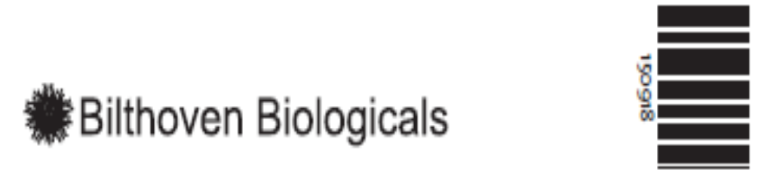  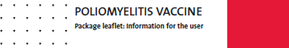  ВАКЦИНА ПРОТИ ПОЛІОМІЄЛІТУ  Листок-вкладиш: інформація для користувача  НАЗВА  Вакцина проти поліомієліту, суспензія для ін’єкцій  СКЛАД  Одна доза 0,5 мл вакцини проти поліомієліту містить наступні активні інгредієнти:  Інактивований поліовірус 1 типу (Mahoney)* 40 D-антигенних одиниць  Інактивований поліовірус 2 типу (MEF 1)* 8 D-антигенних одиниць  Інактивований поліовірус 3 типу (Saukett)* 32 D-антигенних одиниці  Перелік допоміжних речовин див. у розділі «Фармацевтичні дані».  *) Культивований на клітинах Vero.  ФАРМАЦЕВТИЧНИЙ СКЛАД  Суспензія для ін'єкцій. Препарат являє собою суспензію інактивованого та очищеного формальдегідом вірусу в однодозових або багатодозових (5 доз) флаконах.  Колір вакцини варіює від оранжево-жовтого до оранжево-червоного.  КЛІНІЧНІ ДАНІ  Терапевтичні показання  Активна імунізація проти поліомієліту.  Дозування та спосіб застосування  Одна доза становить 0,5 мл як для дітей, так і для дорослих. Вакцину вводять підшкірно або внутрішньом'язово.  Серія первинної імунізації складається з трьох щеплень, які проводяться з мінімальним інтервалом у 4 тижні. Немовлята повинні отримати первинну серію протягом перших 6 місяців після народження. Після завершення первинної серії імунізації бустерну дозу можна вводити з інтервалом не менше шести місяців. Якщо місцеві регуляторні органи рекомендують графік вакцинації, що починається в віці до 2 місяців, та/або якщо інтервал між дозами становить менше 8 тижнів, слід ввести бустерну дозу, але не раніше віку, що складає 9 місяців після народження. Цю вакцину необхідно використовувати відповідно до чинних національних рекомендацій і згідно з рекомендаціями ВООЗ.  Особам, які повністю імунізовані проти поліомієліту та виїжджають до районів із високим рівнем захворюваності на поліомієліт, рекомендується повторна вакцинація однією дозою вакцини проти поліомієліту приблизно за 1 місяць до від’їзду, особливо якщо остання імунізація відбулася понад 15 років тому.  Протипоказання  Загальні протипоказання для кожної вакцини:  - Важка реакція після щеплення цією вакциною в анамнезі.  - Відома гіперчутливість до одного або кількох компонентів вакцини.  - Не вводити, якщо в пацієнта інфекційне захворювання, що супроводжується підвищенням температури.  Застереження перед застосуванням вакцини  Колір вакцини може варіювати від оранжево-жовтого до оранжево-червоного. Не можна використовувати вакцину з чисто жовтим або фіолетовим забарвленням.

Не вводити вакцину, якщо в пацієнта інфекційне захворювання, що супроводжується підвищенням температури.  Діти старшого віку і дорослі після щеплення можуть знепритомніти. Зазвичай це відбувається незабаром після щеплення і може виникати одночасно з нудотою та блювотою. Якщо під час попередніх щеплень виникала непритомність або спостерігалися симптоми, що вказують на непритомність, людину слід вакцинувати в положенні сидячи або лежачи.  За жодних обставин не вводити вакцину проти поліомієліту внутрішньосудинно.  Як і для будь-якої вакцини, необхідно забезпечити адекватне лікування на випадок, якщо після вакцинації виникне анафілактична реакція. За потреби можна зробити ін’єкції адреналіну або кортикостероїдів у дозі відповідно до віку та/або маси тіла.  ВІЛ-інфіковані особи, як з вираженими симптомами, так і ті, в яких хвороба протікає безсимптомно, повинні проходити вакцинацію ІПВ відповідно до стандартного календаря щеплень.  Якщо вакцина проти поліомієліту вводиться особам з імунодефіцитом або тим, хто проходить будь-який тип імуносупресивної терапії, очікувана імунна відповідь може не відбутися.  Слід враховувати потенційний ризик виникнення апное та необхідність респіраторного моніторингу протягом 48-72 годин при проведенні серії первинної імунізації дуже недоношеним немовлятам (народжених на 28 тижні вагітності або раніше), особливо тим, у кого в анамнезі була незрілість дихальної системи. Оскільки користь від вакцинації є високою для цієї групи немовлят, вакцинацію не слід відкладати або скасовувати.  Взаємодія іншими препаратами та інші форми взаємодії  Вакцину проти поліомієліту можна призначати одночасно з іншими вакцинами, що вводяться в інші місця ін’єкції.  Вагітність та грудне вигодовування  Дані щодо великої кількості вакцинованих вагітних жінок вказують на відсутність негативного впливу вакцини проти поліомієліту на вагітність або здоров’я плода/новонародженої дитини. Однак вакцину проти поліомієліту слід застосовувати під час вагітності лише за наявності явного ризику інфікування.  Вакцину проти поліомієліту можна призначати під час грудного вигодовування.  Вплив на здатність керування автомобілем та механізмами  Малоймовірно, що вакцина проти поліомієліту впливає на здатність водіння або керування механізмами.  Несприятливі події  На підставі постмаркетингової інформації (добровільне повідомлення) було встановлено, що можливі наступні несприятливі події. Зареєстровані НППІ вакциною проти поліомієліту здебільшого виникали протягом перших трьох днів після вакцинації та були тимчасовими.  Загальні розлади та реакції:  Місцеві реакції:  Рідко (>1/10 000, <1/1 000): Набряк, почервоніння та біль у місці ін’єкції.  Системні реакції:  Рідко (>1/10 000, <1/1 000): Підвищення температури, погане самопочуття.  Неврологічні розлади:  Дуже рідко (< 1/10 000): (полі-) невропатія | Розлади з боку органів дихання, грудної клітки та середостіння  Апное у дуже недоношених немовлят (народжених на 28 тижні вагітності або раніше).  Передозування  Випадки передозування не зареєстровані.  ФАРМАКОЛОГІЧНІ ХАРАКТЕРИСТИКИ  Фармакодинаміка  Терапевтична категорія: Противірусні вакцини, код АТХ: J07BF03.  У тварин (мавпи або щури) введення вакцини призводить до утворення нейтралізуючих антитіл.  Введення вакцини у людей призводить до утворення антитіл та імунологічної пам'яті. Введення другої дози вакцини призводить до вторинної реакції, що характеризується швидким підвищенням рівня антитіл, що вказує на наявність імунологічної пам’яті.  Загалом рівень антитіл є показником захисту. Для поліомієліту захисним є титр (кратність розведення в аналізі нейтралізації) ≥ 8. Повна серія щеплень вакциною проти поліомієліту, як правило, забезпечує захисні титри проти поліомієліту типу 1, 2 і 3.  Відсоток серопротекції в загальній популяції Нідерландів вивчався в 1995-1996 рр. (Immunity to Poliomyelitis in the Netherlands, Am.J.Epid., 2001:153,3). Протягом десяти років, що передували цьому дослідженню, рівень вакцинації в рамках первинної серії імунізації DTP-IPV (3 дози, у віці 3, 4 і 5 місяців) у національній програмі імунізації Нідерландів становив 97%. Вік обстежених складав від 1 до 79 років. Рівень серопротекції міг залежати від часу відбору зразків крові після вакцинації, який, на відміну від більшості клінічних досліджень, не складав 1 місяць після вакцинації. Інтервал відбору крові після щеплення змінювався залежно від віку людини. Крім того, слід зазначити, що дані отримані з використанням звичайної вакцини проти поліомієліту або комбінованої вакцини, до складу якої входив компонент проти поліомієліту. Відсоток серопротекції, виміряний у цьому дослідженні, наведено в наступній таблиці.  серопротекція 95% довірчий інтервал  Поліовірус 1 типу 96,6% 95,9-97,2%  Поліовірус 2 типу 93,4% 92,3-94,5%  Поліовірус 3 типу 89,7% 88,3-91,0%  Фармакокінетика  Н/З для вакцин.  Доклінічні дослідження безпеки  Доклінічні дослідження не продемонстрували особливого ризику для людини. Ці результати отримані в рамках звичайних досліджень фармакологічної безпеки та токсикології при повторному введенні.  ФАРМАЦЕВТИЧНІ ДАНІ  Перелік допоміжних речовин  Формальдегід (12,5 мкг) (E240), 2-феноксіетанол (2,5 мг), середовище 199, яке в основному складається з амінокислот, мінералів і вітамінів (0,1 мл), динатрію гідрофосфату дегідрат (E339), калію хлорид (E508), натрію хлорид, калій дигідрофосфат (E340), полісорбат 80 (E433), кальцію хлорид (E509), феноловий червоний та вода для ін’єкцій.  Випадки несумісності  Н/З.

